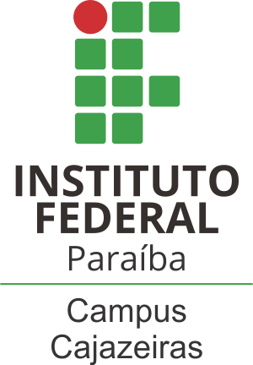

M-CHECK: SISTEMA DE CONTROLE DE REFEIÇÕES EM RESTAURANTES UNIVERSITÁRIOS

1. Descrição

Tomando como exemplo o IFPB – campus Cajazeiras, alguns campi de instituições de ensino são desprovidos de sistemas que tem como finalidade controlar as refeições fornecidas pelos seus respectivos restaurantes. Com um controle de refeições, pode-se evitar desperdícios de alimentos, além de evitar refeições não-autorizadas.

Através de um funcionário, o M-Check realiza uma busca em sua base de dados utilizando a matrícula de um aluno para recuperar os dados pertinentes ao mesmo, os quais correspondem ao nome e uma tabela de refeições em função dos dias da semana requisitados pelo aluno no momento do cadastro, como é demonstrado no exemplo abaixo:

“Aluno: Ederson Morais Filho”
“Almoço: segunda-feira, terça-feira, quinta-feira”
“Jantar: segunda-feira, terça-feira, quarta-feira, sexta-feira”

O sistema então verifica, utilizando o dia da semana e hora local, qual o dia da semana e tipo de refeição e se o aluno correspondente está habilitado ou não a usufruir a refeição atual. O após a confirmação dos dados e validação da refeição, o funcionário deve autorizar a refeição ao aluno.

